**Лабораторна робота 5**

РОЗРОБКА ПРОСТИХ НЕЙРОННИХ МЕРЕЖ

**Мета*:*** використовуючи спеціалізовані бібліотеки та мову програмування Python навчитися створювати та застосовуватипрості нейронні мережі**.**

Хід роботи

**Завдання 2.1. Створити простий нейрон**

Лістинг програми

import numpy as np  
  
  
def sigmoid(x):  
 return 1 / (1 + np.exp(-x))  
  
  
class Neuron:  
 def __init__(self, weights, bias):  
 self.weights = weights  
 self.bias = bias  
  
 def feedforward(self, inputs):  
 total = np.dot(self.weights, inputs) + self.bias  
 return sigmoid(total)  
  
  
weights = np.array([0, 1])   
bias = 4   
n = Neuron(weights, bias)  
x = np.array([2, 3])   
print(n.feedforward(x))

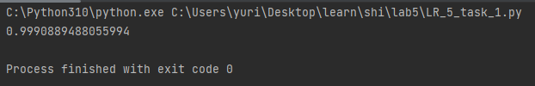

Рис. 1 Результат виконання програми

**Завдання 2.2. Створити просту нейронну мережу для передбачення статі людини**

Лістинг програми

import numpy as np  
  
  
def sigmoid(x):  
 return 1 / (1 + np.exp(-x))  
  
  
  
class Neuron:  
 def __init__(self, weights, bias):  
 self.weights = weights  
 self.bias = bias  
  
 def feedforward(self, inputs):  
 total = np.dot(self.weights, inputs) + self.bias  
 return sigmoid(total)  
  
  
weights = np.array([0, 1]) # w1 = 0, w2 = 1  
bias = 4 # b = 4  
n = Neuron(weights, bias)  
x = np.array([2, 3]) # x1 = 2, x2 = 3  
  
  
class KoidaNeuralNetwork:  
  
 def __init__(self):  
 weights = np.array([0, 1])  
 bias = 0  
  
 self.h1 = Neuron(weights, bias)  
 self.h2 = Neuron(weights, bias)  
 self.o1 = Neuron(weights, bias)  
  
 def feedforward(self, x):  
 out_h1 = self.h1.feedforward(x)  
 out_h2 = self.h2.feedforward(x)  
 out_o1 = self.o1.feedforward(np.array([out_h1, out_h2]))  
 return out_o1  
  
  
network = KoidaNeuralNetwork()  
x = np.array([2, 3])  
print(network.feedforward(x))

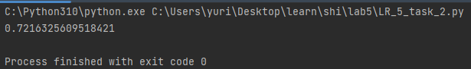

Рис. 2 Результат виконання програми

Лістинг програми

import numpy as np  
  
  
def sigmoid(x):  
 return 1 / (1 + np.exp(-x))  
  
  
def deriv_sigmoid(x):  
 fx = sigmoid(x)  
 return fx * (1 - fx)  
  
  
def mse_loss(y_true, y_pred):  
 return ((y_true - y_pred) ** 2).mean()  
  
  
class KoidaNeuralNetwork:  
 def __init__(self):  
 self.w1 = np.random.normal()  
 self.w2 = np.random.normal()  
 self.w3 = np.random.normal()  
 self.w4 = np.random.normal()  
 self.w5 = np.random.normal()  
 self.w6 = np.random.normal()  
 self.b1 = np.random.normal()  
 self.b2 = np.random.normal()  
 self.b3 = np.random.normal()  
   
 def feedforward(self, x):  
 h1 = sigmoid(self.w1 * x[0] + self.w2 * x[1] + self.b1)  
 h2 = sigmoid(self.w3 * x[0] + self.w4 * x[1] + self.b2)  
 o1 = sigmoid(self.w5 * h1 + self.w6 * h2 + self.b3)  
 return o1  
  
 def train(self, data, all_y_trues):  
 learn_rate = 0.1  
 epochs = 1000  
 for epoch in range(epochs):  
 for x, y_true in zip(data, all_y_trues):  
 sum_h1 = self.w1 * x[0] + self.w2 * x[1] + self.b1  
 h1 = sigmoid(sum_h1)  
 sum_h2 = self.w3 * x[0] + self.w4 * x[1] + self.b2  
 h2 = sigmoid(sum_h2)  
 sum_o1 = self.w5 * h1 + self.w6 * h2 + self.b3  
 o1 = sigmoid(sum_o1)  
 y_pred = o1  
 d_L_d_ypred = -2 * (y_true - y_pred)  
 d_ypred_d_w5 = h1 * deriv_sigmoid(sum_o1)  
 d_ypred_d_w6 = h2 * deriv_sigmoid(sum_o1)  
 d_ypred_d_b3 = deriv_sigmoid(sum_o1)  
 d_ypred_d_h1 = self.w5 * deriv_sigmoid(sum_o1)  
 d_ypred_d_h2 = self.w6 * deriv_sigmoid(sum_o1)  
 d_h1_d_w1 = x[0] * deriv_sigmoid(sum_h1)  
 d_h1_d_w2 = x[1] * deriv_sigmoid(sum_h1)  
 d_h1_d_b1 = deriv_sigmoid(sum_h1)  
 d_h2_d_w3 = x[0] * deriv_sigmoid(sum_h2)  
 d_h2_d_w4 = x[1] * deriv_sigmoid(sum_h2)  
 d_h2_d_b2 = deriv_sigmoid(sum_h2)  
 self.w1 -= learn_rate * d_L_d_ypred * d_ypred_d_h1 * d_h1_d_w1  
 self.w2 -= learn_rate * d_L_d_ypred * d_ypred_d_h1 * d_h1_d_w2  
 self.b1 -= learn_rate * d_L_d_ypred * d_ypred_d_h1 * d_h1_d_b1  
 self.w3 -= learn_rate * d_L_d_ypred * d_ypred_d_h2 * d_h2_d_w3  
 self.w4 -= learn_rate * d_L_d_ypred * d_ypred_d_h2 * d_h2_d_w4  
 self.b2 -= learn_rate * d_L_d_ypred * d_ypred_d_h2 * d_h2_d_b2  
 self.w5 -= learn_rate * d_L_d_ypred * d_ypred_d_w5  
 self.w6 -= learn_rate * d_L_d_ypred * d_ypred_d_w6  
 self.b3 -= learn_rate * d_L_d_ypred * d_ypred_d_b3  
 if epoch % 10 == 0:  
 y_preds = np.apply_along_axis(self.feedforward, 1, data)  
 loss = mse_loss(all_y_trues, y_preds)  
 print("Epoch %d loss: %.3f" % (epoch, loss))  
  
  
data = np.array([  
 [-2, -1],  
 [25, 6],  
 [17, 4],  
 [-15, -6],  
])  
all_y_trues = np.array([  
 1,  
 0,  
 0,  
 1,  
])  
network = KoidaNeuralNetwork()  
network.train(data, all_y_trues)  
emily = np.array([-7, -3])  
frank = np.array([20, 2])  
print("Emily: %.3f" % network.feedforward(emily))  
print("Frank: %.3f" % network.feedforward(frank))

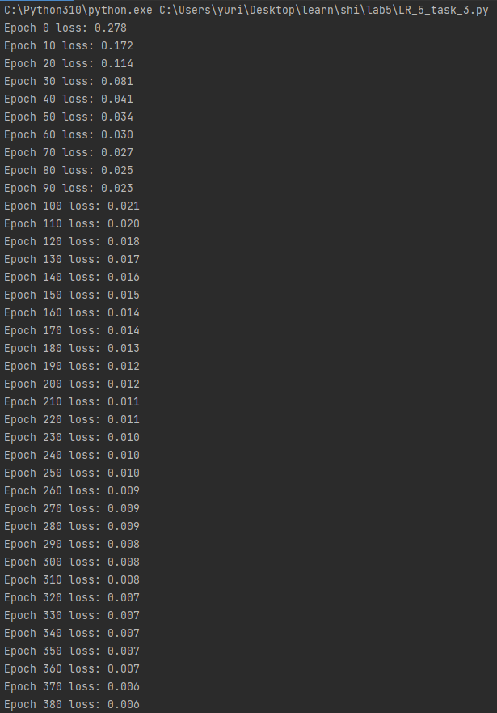

Рис. 3 Результат виконання програми

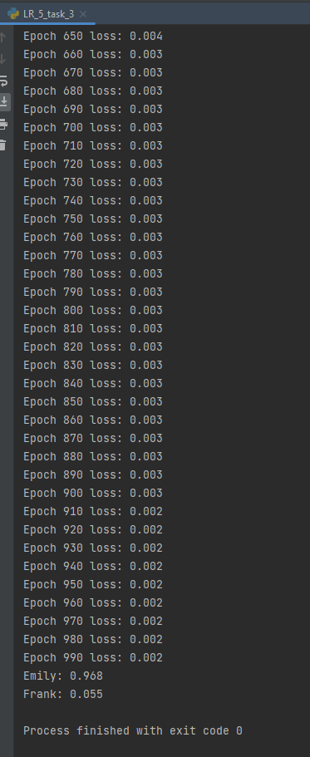

Рис. 4 Результат виконання програми

**Висновок**: Функція активації, або передавальна функція штучного нейрона — залежність вихідного сигналу штучного нейрона від вхідного. Більшість видів нейронних мереж для функції активації використовують сигмоїди.

Можливості нейроннних мереж прямого поширення полягають в тому, що сигнали поширюються в одному напрямку, починаючи від вхідного шару нейронів, через приховані шари до вихідного шару і на вихідних нейронах отримується результат опрацювання сигналу. В мережах такого виду немає зворотніх зв’язків.

Нейронні мережі прямого поширення знаходять своє застосування в задачах комп'ютерного бачення та розпізнаванні мовлення, де класифікація цільових класів ускладнюється. Такі типи нейронних мереж добре справляються із зашумленими даними.

**Завдання 2.3. Класифікатор на основі перцептрону з використанням бібліотеки NeuroLab**

Лістинг програми

import numpy as np  
import matplotlib.pyplot as plt  
import neurolab as nl  
  
text = np.loadtxt('data_perceptron.txt')  
data = text[:, :2]  
labels = text[:, 2].reshape((text.shape[0], 1))  
plt.figure()  
plt.scatter(data[:, 0], data[:, 1])  
plt.xlabel('Розмірність 1')  
plt.ylabel('Розмірність 2')  
plt.title('Вхідні дані')  
dim1_min, dim1_max, dim2_min, dim2_max = 0, 1, 0, 1  
num_output = labels.shape[1]  
dim1 = [dim1_min, dim1_max]  
dim2 = [dim2_min, dim2_max]  
perceptron = nl.net.newp([dim1, dim2], num_output)  
error_progress = perceptron.train(data, labels, epochs = 100, show = 20, lr = 0.03)  
plt.figure()  
plt.plot(error_progress)  
plt.xlabel('Кількість епох')  
plt.ylabel('Помилка навчання')  
plt.title('Зміна помилок навчання')  
plt.grid()  
plt.show()

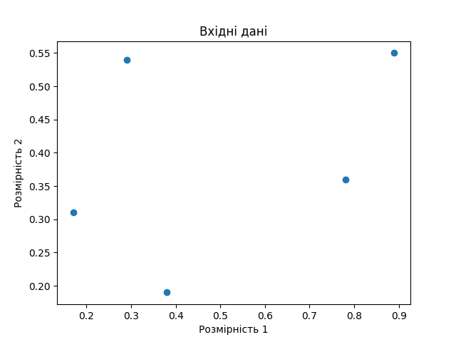

Рис. 5 Результат виконання програми

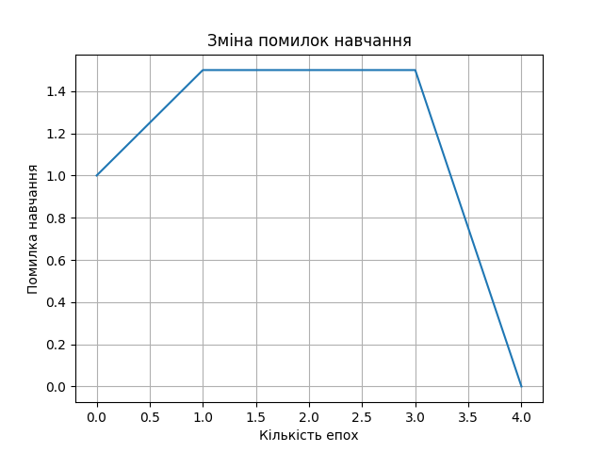

Рис. 6 Результат виконання програми

Висновок: На другому графіку я відобразив процес навчання, використовуючи метрику помилки. Під час першої епохи відбулося від 1.0 до 1.5 помилок, під час наступних двох епох відбулось 1.5 помилок. Потім під час 3 епохи помилки почались зменшувтась, тому що ми навчили перцептрон за допомогою тренувальних даних.

**Завдання 2.4. Побудова одношарової нейронної мережі**

Лістинг програми

import numpy as np  
import matplotlib.pyplot as plt  
import neurolab as nl  
  
text = np.loadtxt('data_simple_nn.txt')  
data = text[:, 0:2]  
labels = text[:, 2:]  
plt.figure()  
plt.scatter(data[:, 0], data[:, 1])  
plt.xlabel('Розмірність 1')  
plt.ylabel('Розмірність 2')  
plt.title('Вхідні дані')  
dim1_min, dim1_max = data[:, 0].min(), data[:, 0].max()  
dim2_min, dim2_max = data[:, 1].min(), data[:, 1].max()  
num_output = labels.shape[1]  
dim1 = [dim1_min, dim1_max]  
dim2 = [dim2_min, dim2_max]  
nn = nl.net.newp([dim1, dim2], num_output)  
error_progress = nn.train(data, labels, epochs = 100, show = 20, lr = 0.03)  
plt.figure()  
plt.plot(error_progress)  
plt.xlabel('Кількість епох')  
plt.ylabel('Помилка навчання')  
plt.title('Зміна помилок навчання')  
plt.grid()  
plt.show()  
print('\nTest results:')  
data_test = [[0.4, 4.3], [4.4, 0.6], [4.7, 8.1]]  
for item in data_test:  
 print(item, '-->', nn.sim([item])[0])

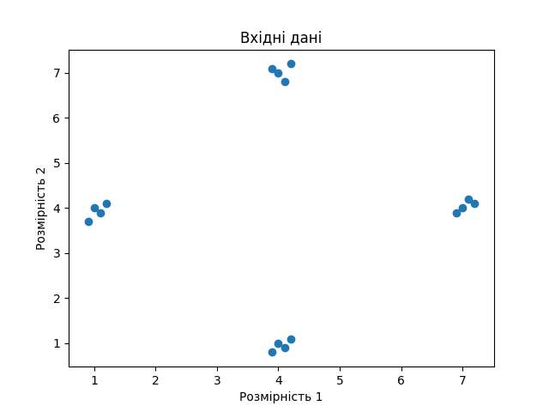

Рис. 7 Графік вхідних даних

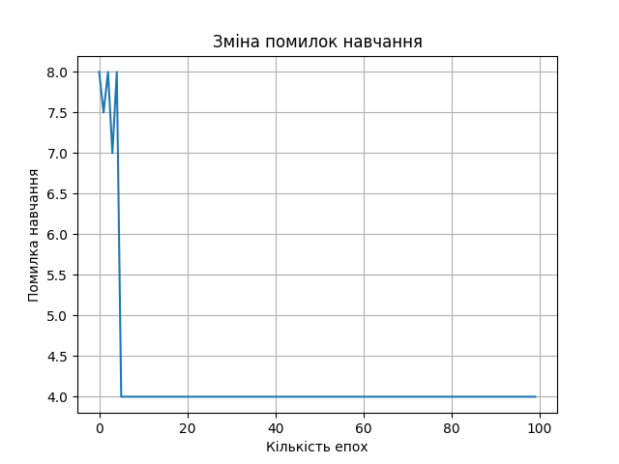

Рис. 8 Графік вхідних даних

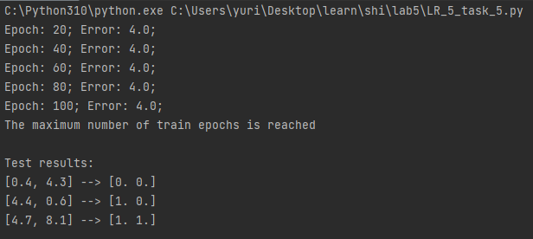

Рис. 9 Результат виконання програми

Висновок: На рис. 20 зображено процес навчання мережі. На 20 епосі відбулось 4 помилки, аналогічно на 40, 60, 80 та 100. Потім вивелось повідомлення, що ми досягли максимальної кількості епох для тренування. Ми вирішили визначити вибіркові тестові точки даних та запустили для них нейронну мережу. І це його результат.

**Завдання 2.5. Побудова багатошарової нейронної мережі**

import numpy as np  
import matplotlib.pyplot as plt  
import neurolab as nl  
  
min_val = -15  
max_val = 15  
num_points = 130  
x = np.linspace(min_val, max_val, num_points)  
y = 3 * np.square(x) + 5  
y /=np.linalg.norm(y)  
data = x.reshape(num_points, 1)  
labels = y.reshape(num_points, 1)  
plt.figure()  
plt.scatter(data, labels)  
plt.xlabel('Розмірність 1')  
plt.ylabel('Розмірність 2')  
plt.title('Вхідні дані')  
nn = nl.net.newff([[min_val, max_val]], [10, 6, 1])  
nn.trainf = nl.train.train_gd  
error_progress = nn.train(data, labels, epochs=2000, show = 100, goal = 0.01)  
output = nn.sim(data)  
y_pred = output.reshape(num_points)  
plt.figure()  
plt.plot(error_progress)  
plt.xlabel('Кількість епох')  
plt.ylabel('Помилка навчання')  
plt.title('Зміна помилок навчання')  
x_dense = np.linspace(min_val, max_val, num_points * 2)  
y_dense_pred = nn.sim(x_dense.reshape(x_dense.size, 1)).reshape(x_dense.size)  
plt.figure()  
plt.plot(x_dense, y_dense_pred, '-', x, y, '.', x, y_pred, 'p')  
plt.title('Фактичні і прогнозовані значення')  
plt.show()

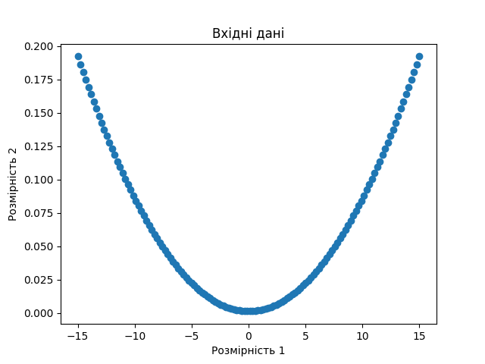

Рис. 10 Результат виконання програми

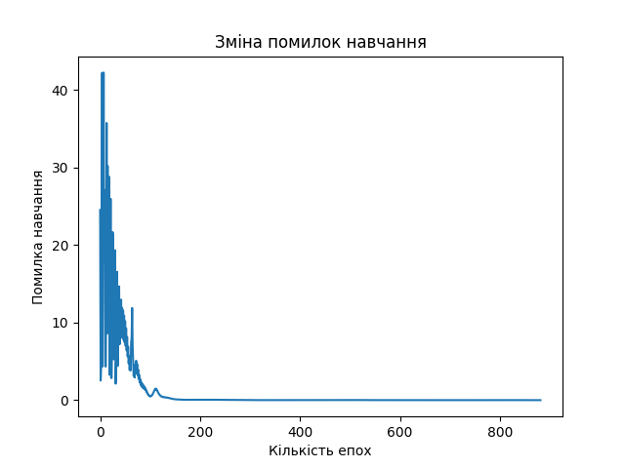

Рис. 11 Результат виконання програми

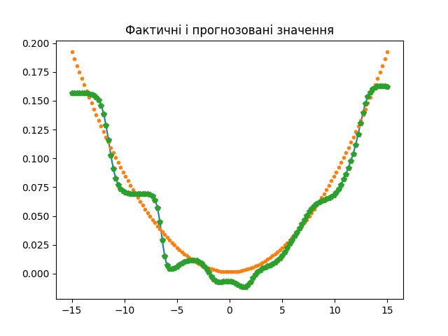

Рис. 12 Результат виконання програми

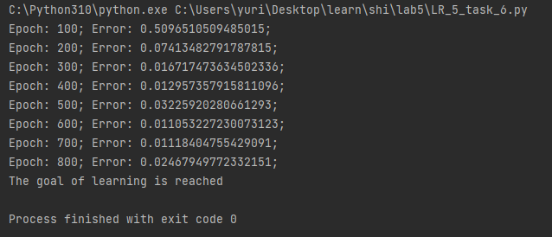

Рис. 13 Результат виконання програми

Висновок: На рис. 13 зображено процес навчання мережі. Відносно кожної епосі відбувались помилки. На 100 3.87 помилки. На 2000 0.01. Потім вивелось повідомлення, що ми досягли цілі навчання.

**Завдання 2.6. Побудова багатошарової нейронної мережі для свого варіанту**



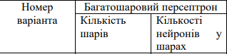



import numpy as np  
import matplotlib.pyplot as plt  
import neurolab as nl  
  
min_val = -15  
max_val = 15  
num_points = 130  
x = np.linspace(min_val, max_val, num_points)  
y = 3 * np.square(x) + 8  
y /=np.linalg.norm(y)  
data = x.reshape(num_points, 1)  
labels = y.reshape(num_points, 1)  
plt.figure()  
plt.scatter(data, labels)  
plt.xlabel('Розмірність 1')  
plt.ylabel('Розмірність 2')  
plt.title('Вхідні дані')  
nn = nl.net.newff([[min_val, max_val]], [5, 5, 1])  
nn.trainf = nl.train.train_gd  
error_progress = nn.train(data, labels, epochs=2000, show=100, goal=0.01)  
output = nn.sim(data)  
y_pred = output.reshape(num_points)  
plt.figure()  
plt.plot(error_progress)  
plt.xlabel('Кількість епох')  
plt.ylabel('Помилка навчання')  
plt.title('Зміна помилок навчання')  
x_dense = np.linspace(min_val, max_val, num_points * 2)  
y_dense_pred = nn.sim(x_dense.reshape(x_dense.size, 1)).reshape(x_dense.size)  
plt.figure()  
plt.plot(x_dense, y_dense_pred, '-', x, y, '.', x, y_pred, 'p')  
plt.title('Фактичні і прогнозовані значення')  
plt.show()

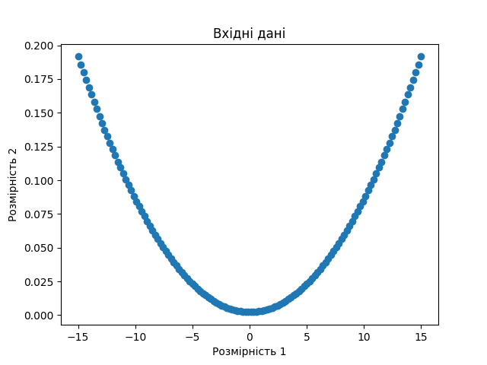

Рис. 14 Результат виконання програми

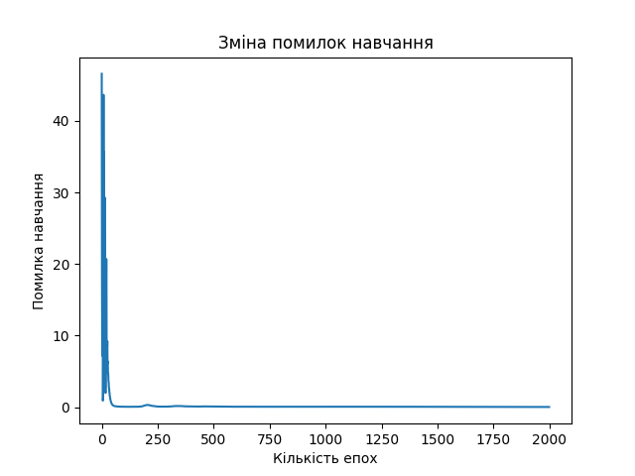

Рис. 15 Результат виконання програми

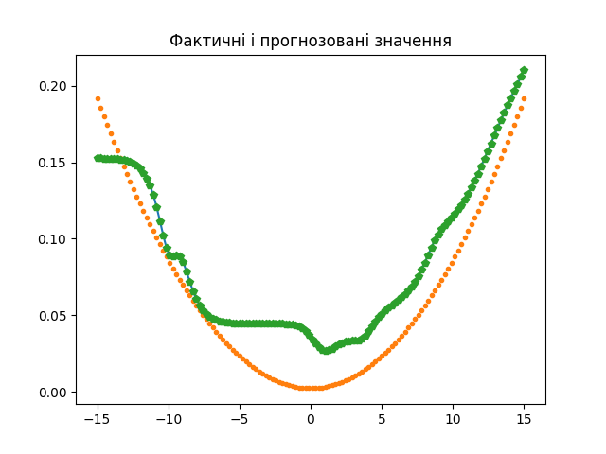

Рис. 16 Результат виконання програми

Рис. 17 Результат виконання програми

На рис. 17 зображено процес навчання мережі. На 100 епосі відбулось 0.07 помилки, на 200 епосі відбулось 0.31 помилки, і так далі, на 2000 епосі відбулось 0.04 помилки. Потім вивелось повідомлення, що ми досягли максимальної кількості епох для тренування.

**Завдання 2.7. Побудова нейронної мережі на основі карти Кохонена, що самоорганізується**

import numpy as np  
import neurolab as nl  
import numpy.random as rand  
import pylab as pl  
  
skv = 0.05  
centr = np.array([[0.2, 0.2], [0.4, 0.4], [0.7, 0.3], [0.2, 0.5]])  
rand_norm = skv * rand.randn(100, 4, 2)  
inp = np.array([centr + r for r in rand_norm])  
inp.shape = (100 * 4, 2)  
rand.shuffle(inp)  
net = nl.net.newc([[0.0, 1.0],[0.0, 1.0]], 4)  
error = net.train(inp, epochs=200, show=100)  
pl.title('Classification Problem')  
pl.subplot(211)  
pl.plot(error)  
pl.xlabel('Epoch number')  
pl.ylabel('error (default MAE)')  
w = net.layers[0].np['w']  
pl.subplot(212)  
pl.plot(inp[:,0], inp[:,1], '.',  
 centr[:,0], centr[:, 1], 'yv',  
 w[:,0], w[:,1], 'p')  
pl.legend(['train samples', 'real centers', 'train centers'])  
pl.show()

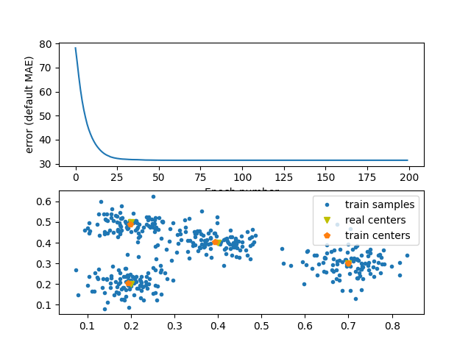

Рис. 18 Результат виконання програми

Помилка MAE - [Средня абсолютна помилка (Mean Absolute Error). Середньою абсолютною похибкою називають середнє арифметичне з абсолютних похибок усіх вимірювань.](https://wiki.loginom.ru/articles/mae.html)

**Завдання 2.8. Дослідження нейронної мережі на основі карти Кохонена, що само організується**





import numpy as np  
import neurolab as nl  
import numpy.random as rand  
  
skv = 0.03  
centr = np.array([[0.2, 0.2], [0.4, 0.4], [0.3, 0.3], [0.2, 0.6], [0.5, 0.7]])  
rand_norm = skv * rand.randn(100, 5, 2)  
inp = np.array([centr + r for r in rand_norm])  
inp.shape = (100 * 5, 2)  
rand.shuffle(inp)  
  
# Create net with 2 inputs and 5 neurons  
net = nl.net.newc([[0.0, 1.0],[0.0, 1.0]], 5)  
# train with rule: Conscience Winner Take All algoritm (CWTA)  
error = net.train(inp, epochs=200, show=20)  
  
# Plot results:  
import pylab as pl  
pl.title('Classification Problem')  
pl.subplot(211)  
pl.plot(error)  
pl.xlabel('Epoch number')  
pl.ylabel('error (default MAE)')  
w = net.layers[0].np['w']  
  
pl.subplot(212)  
pl.plot(inp[:,0], inp[:,1], '.', \  
 centr[:,0], centr[:, 1] , 'yv', \  
 w[:,0], w[:,1], 'p')  
pl.legend(['train samples', 'real centers', 'train centers'])  
pl.show()

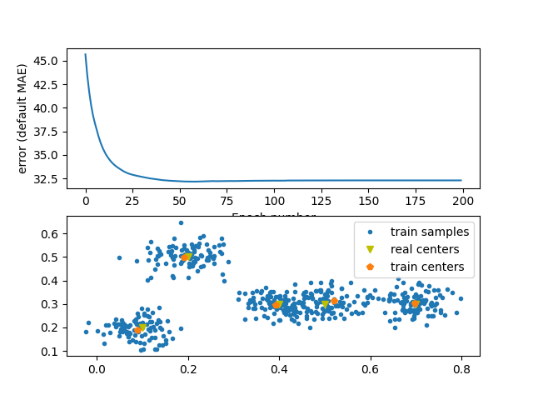

Рис. 19 Результат виконання програми

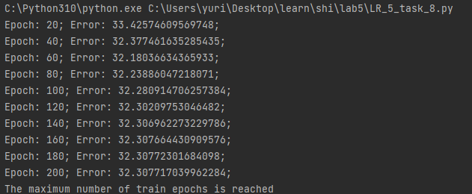

Рис. 20 Результат виконання програми

На рис. 20 зображено процес навчання мережі. На 20 епосі відбулось 33.42 помилки, помилки і так далі, на 200 епосі відбулось 32.30 помилки,. Потім вивелось повідомлення, що ми досягли максимальної кількості епох для тренування.

Якщо порівнювати нейронну мережу Кохонена з 4 нейронами та 5 нейронами, можна зробити такі висновки. При 4 нейронах Помилка МAE повільніше зменшується, ніж з 5 нейронами, також з 5 нейронами ця помилка нижча. З 5 нейронами обоє центрів збігаються майже в одні точці. Число нейронів в шарі Кохонена має відповідати числу класів вхідних сигналів. Тобто в нашому випадку нам давалось 5 вхідних сигналів, значить у нас має бути 5 нейронів, а не 4. Отже, невірний вибір кількості нейронів числу кластерів впливає на величину помилки ускладнюючи навчання мережі і швидкості.

**ВИСНОВОК:** під час виконання лабараторної роботи, використовуючи спеціалізовані бібліотеки та мову програмування Python навчитися створювати та застосовуватипрості нейронні мережі**.**

GitHub відкритий на пошту ***valeriifilippovzt@gmail.com***.